*TAREA 5: TABLAS Y RELACIONES DE LA BASE DE DATOS PARA COMPRAS,VENTAS Y FABRICACIÓN*

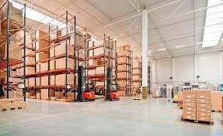

*Asignatura: Sistemas de gestión empresarial*

*Profesor: Rafael Reina Ramírez*

*Autores: Pablo Rodríguez Peña*

*Centro: IES Ramón Valle Inclán*

*Curso: 2023/24*

***ÍNDICE***

**Diagrama de Clases de Ventas 3**

Clase Producto 4

Clase PedidoVenta 5

Clase LineaPedido 6

Clase Entrega 7

Clase Factura 8

**Diagrama de Clases de Compras 9**

Clase Producto 10

Clase Proveedor 11

Clase Albaran 12

Clase Compra 13

Clase LineaCompra 14

Clase Factura 15

**Diagrama de Clases de Fabricación 16**

Clase Producto 17

Clase CantidadProducto 18

Clase Material 19

Clase OrdenFabricacion 19

Clase Responsable se asemeja con la tabla res.partner 20

**Diagrama de Clases de Inventario 21**

# ***Diagrama de Clases de Ventas***

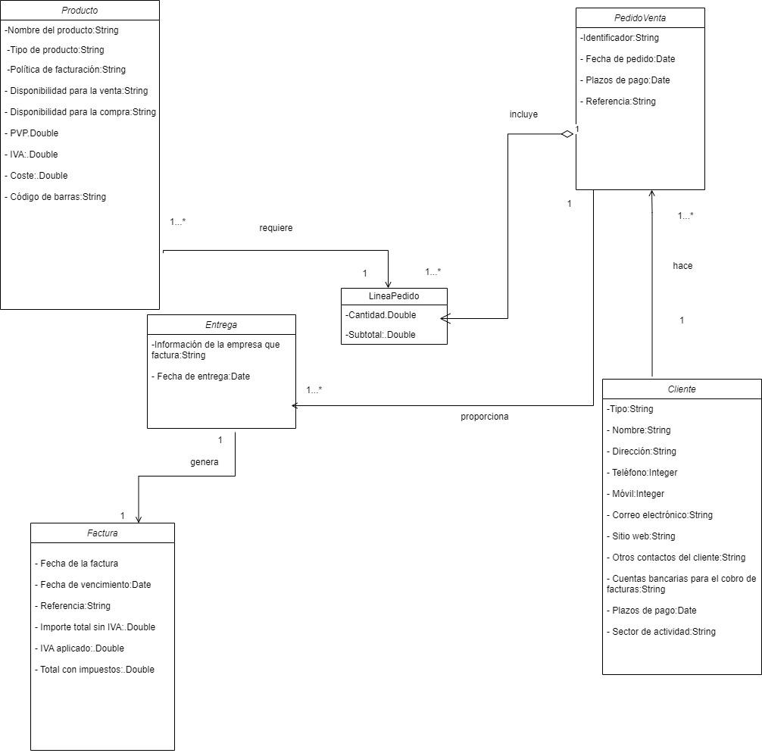

**Enlace a draw.io:** <https://app.diagrams.net/#G1uMCLDyWXAldLywFfgkduIClDl38C4Ue2>

### *La clase Producto se asemeja con la tabla product_product*

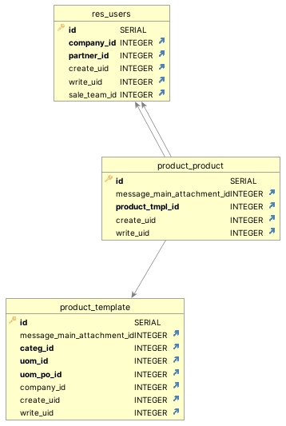

### La clase PedidoVenta se asemeja con la tabla sale_order

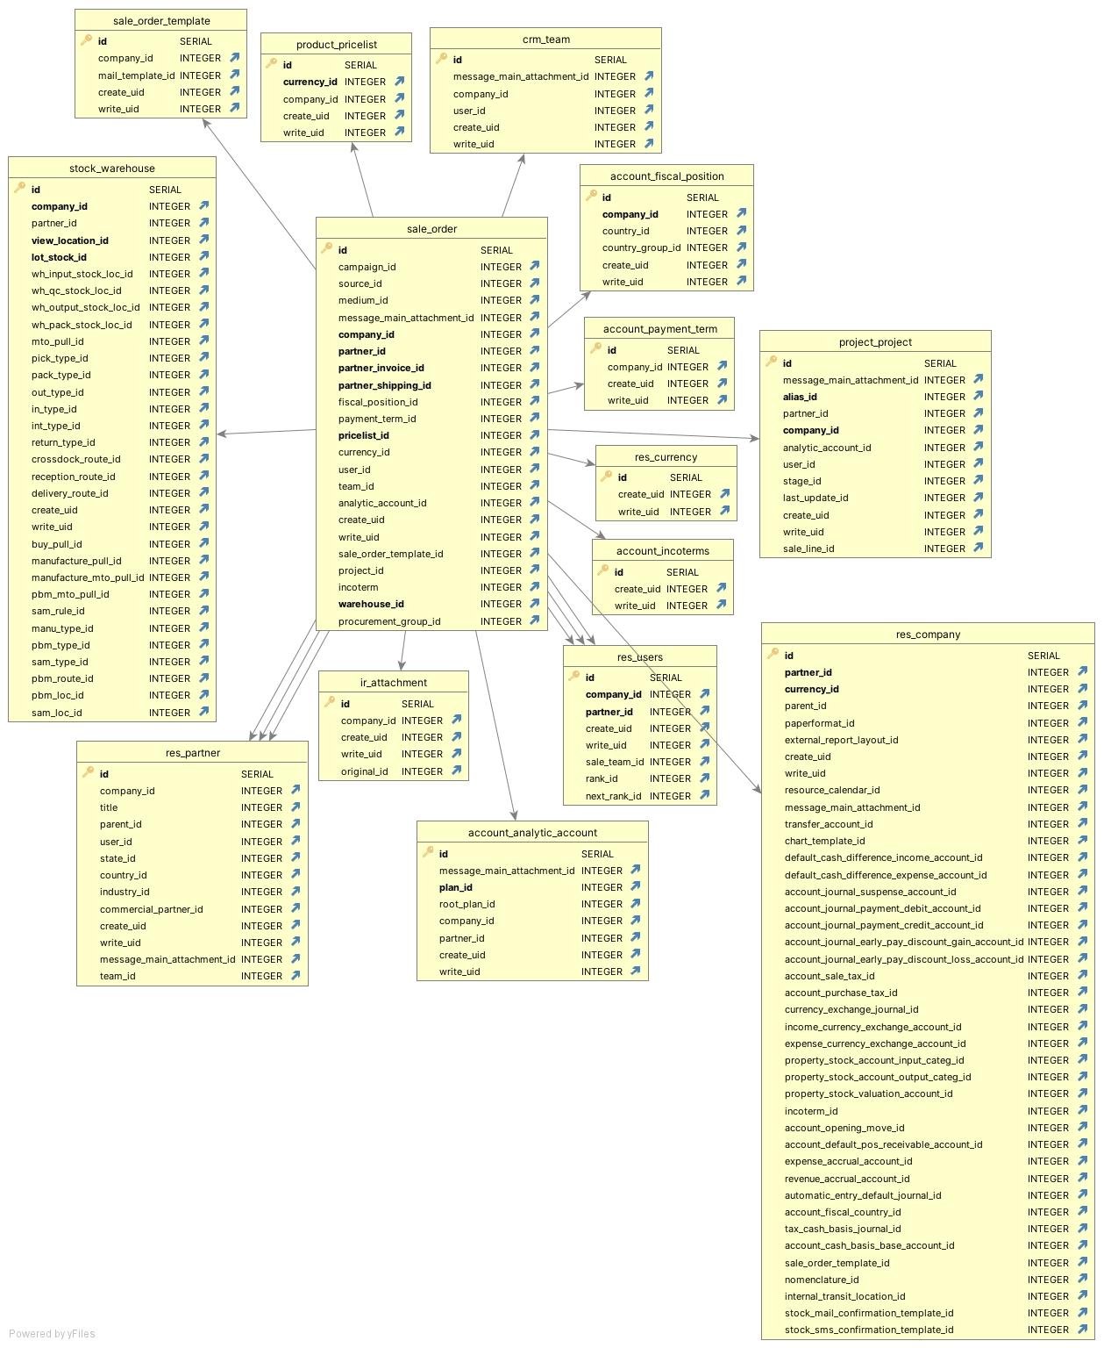

### *La clase LineaPedido se asemeja con la tabla sale_order_line*

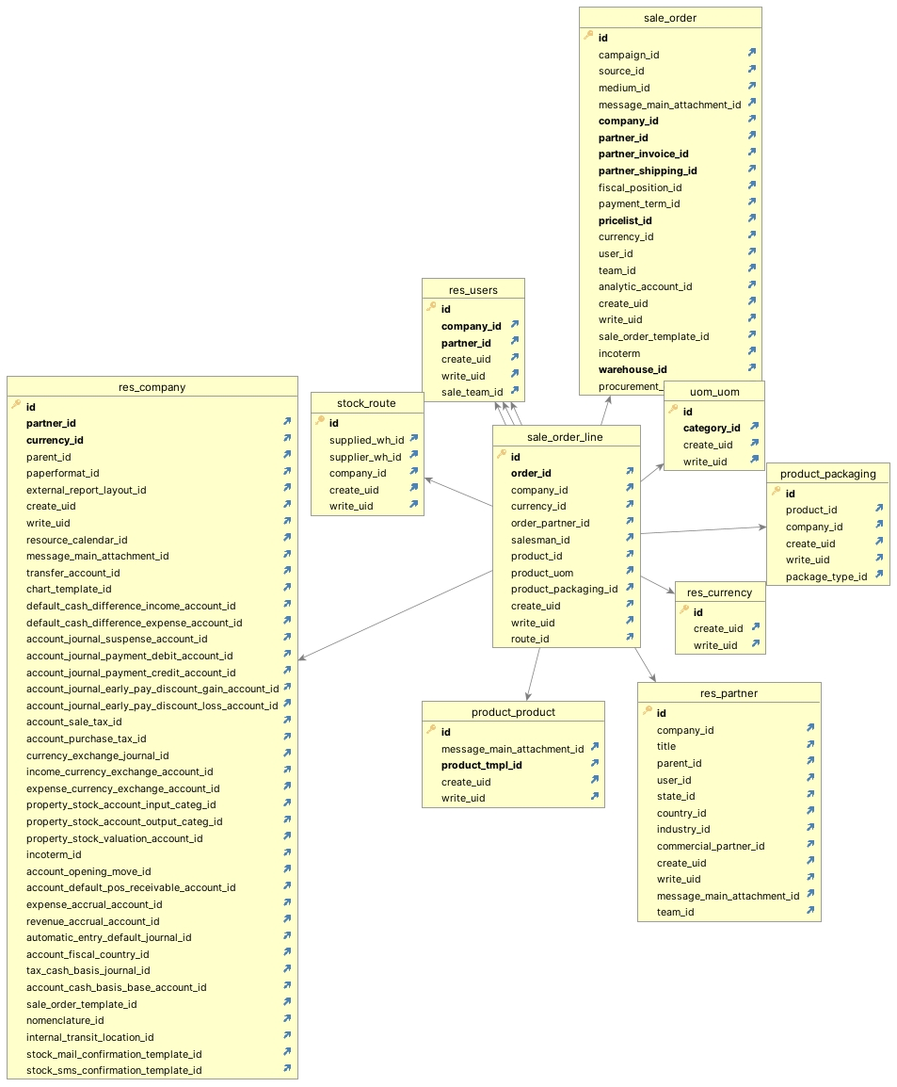

### *La clase Entrega se asemeja con la tabla stock_picking*

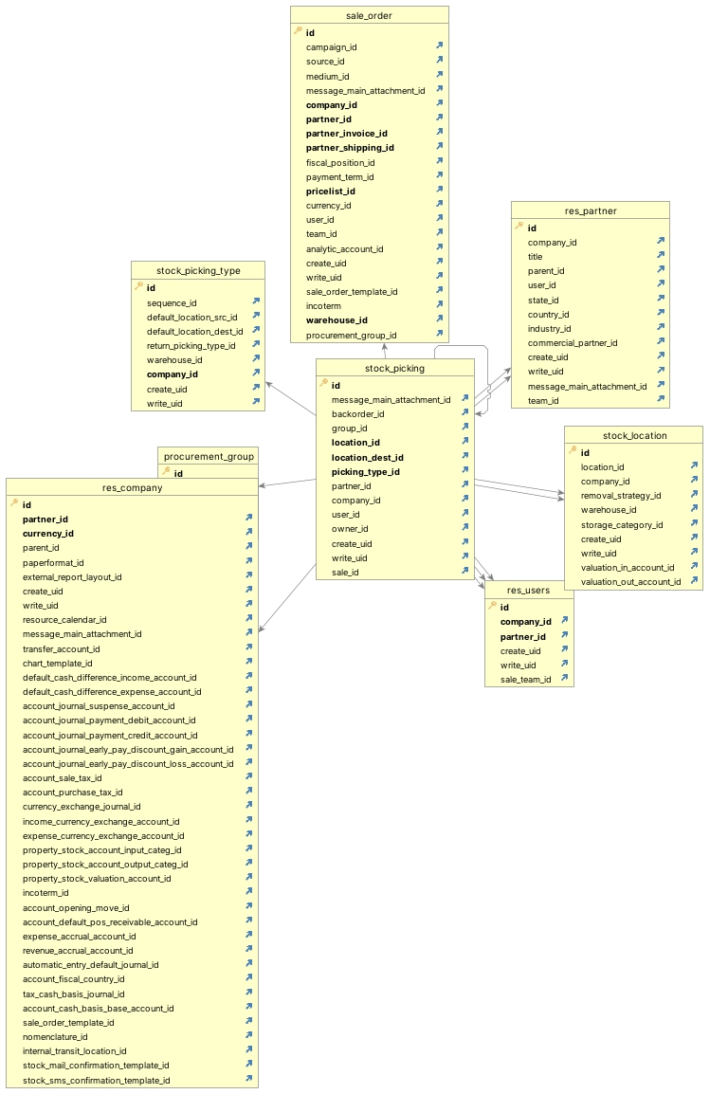

### *La clase Factura se asemeja con la tabla account.invoice*

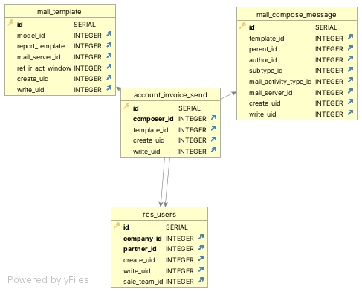

# ***Diagrama de Clases de Compras***

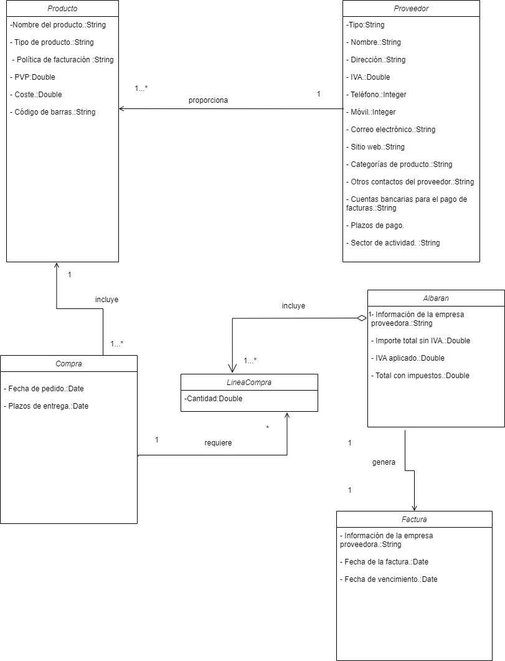

**Enlace a draw.io:** <https://app.diagrams.net/#G14E6rzKomg2sQcEGPD3_PKghvrWS-eOzS>

### *La clase Producto se asemeja con la tabla product_product*



### *La clase Proveedor se asemeja con la tabla res.partner*

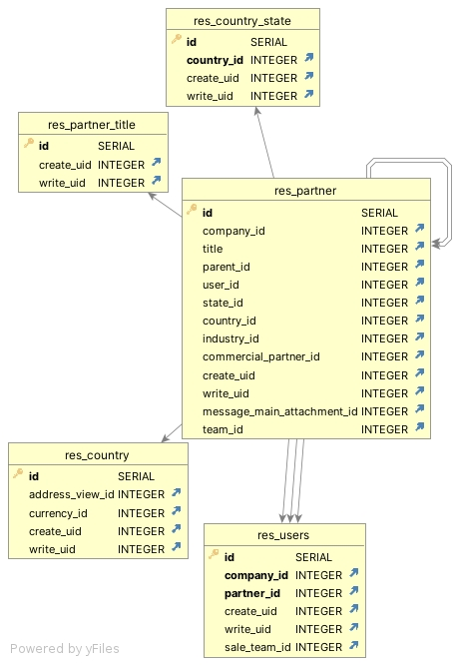

### *La clase Albaran se asemeja con la tabla stock_picking*



### *La clase Compra se asemeja con la tabla purchase_order*

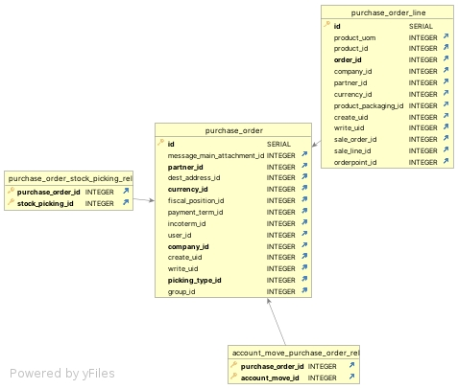

### *La clase LineaCompra se asemeja con la tabla purchase_order_line*

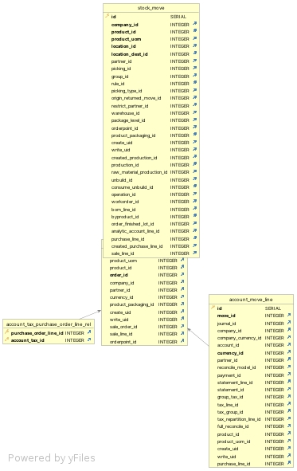

### *La clase Factura se asemeja con la tabla account_invoice*



# ***Diagrama de Clases de Fabricación***

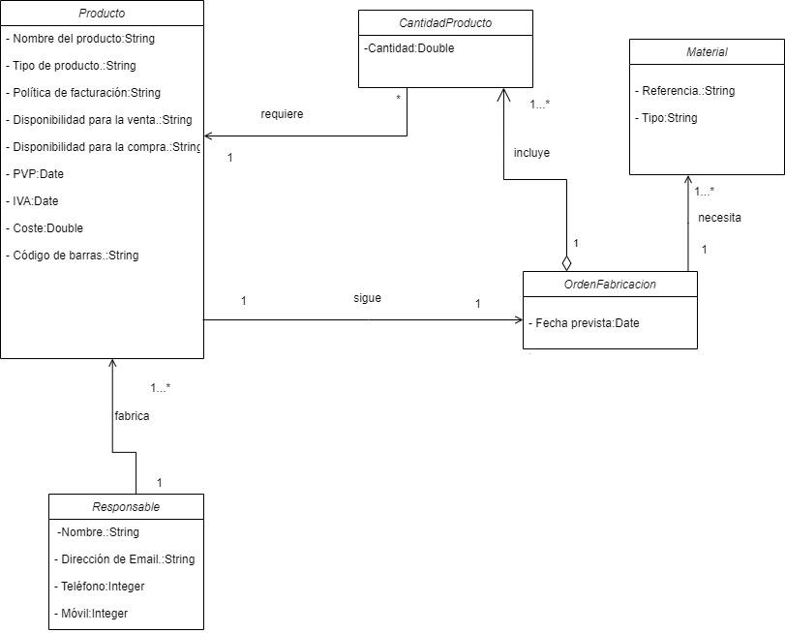

**Enlace a draw.io:** <https://app.diagrams.net/#G1yU4AvCs_1ygPZ6moWi4pZJYJFyPpelzy>

### 

### 

### 

### 

### 

### *La clase Producto se asemeja con la tabla product_product*



### *La clase CantidadProducto se asemeja con la tabla stock_move*

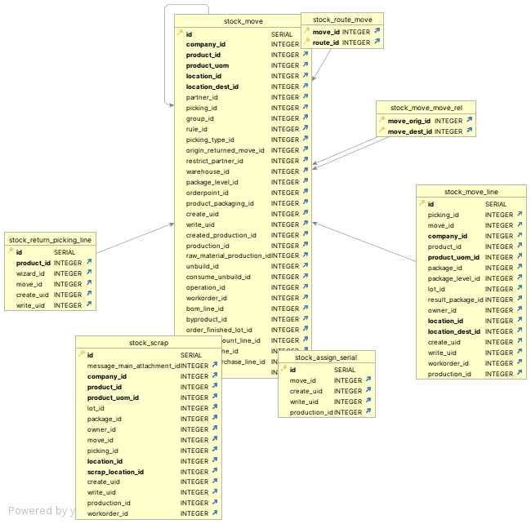

### *La clase Material se asemeja con la tabla product_template*

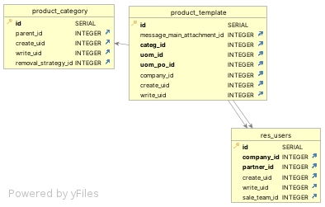

### *La clase OrdenFabricacion se asemeja con la tabla mrp.production*

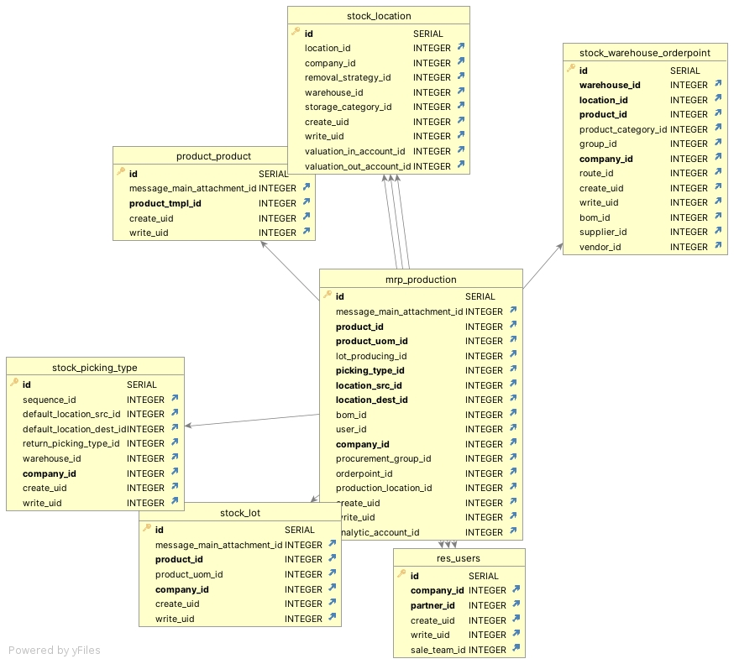

### *La clase Responsable se asemeja con la tabla res.partner*

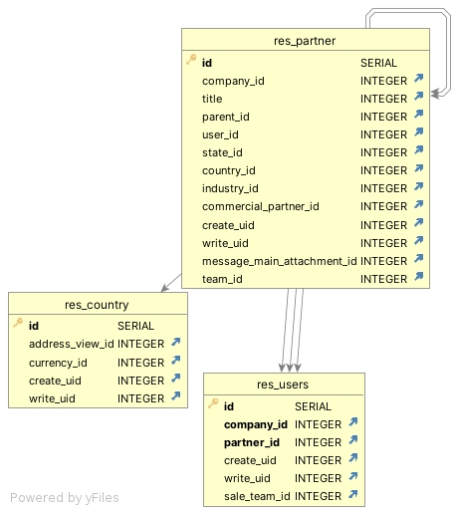

# 

# 

# 

# ***Diagrama de Clases de Inventario***

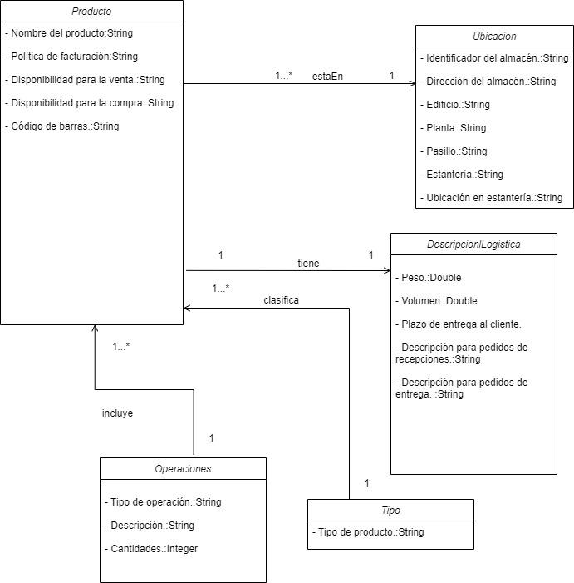

**Enlace a draw.io:** <https://app.diagrams.net/#G13HS_XRGhULbpd-GL5UrSPGelGkA-TSdd>